Modelowanie ust - wykonaj bezbolesny zabieg w Katowicach
Piękny wygląd nie tylko sprawia, że dobrze się prezentujemy, ale także ma bezpośredni wpływ na to jak się czujemy. Prosty zabieg <strong>modelowania ust</strong> wykonany w <strong>Katowicach</strong> może dodać nam pewności siebie i pozwolić nawiązać nowe znajomości. Dlaczego więc nie?

Modelowanie ust to prosty i bezbolesny zabieg, który możesz wykonać w Klinice Medycyny Estetycznej Zakrzewscy w Katowicach. Najwyższej jakości sprzęt może zapewnić Ci szeroki uśmiech na twarzy na długi czas.
Modelowanie ust - po co?
Modelowanie ust oczywiście służy poprawie wyglądu. Jednak ma również znaczenie dla nawilżenia i odświeżenia ust. Dzięki niemu możesz dodać im objętości i jędrności. Chodzi oczywiście o ich powiększenie. Borykasz się z nierównym kształtem swoich ust? Ten problem również rozwiążesz przez wykonanie zabiegu modelowania ust w Katowicach.

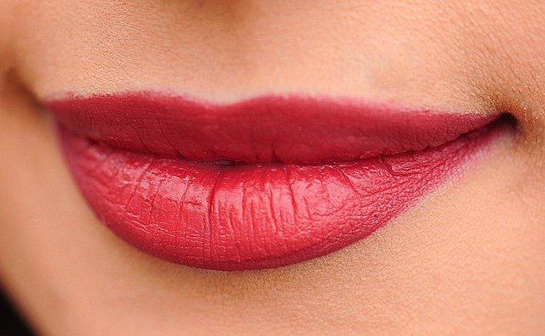
Modelowanie ust w Katowicach
Serdecznie zapraszamy do kliniki Zakrzewscy, w której możesz wykonać zabieg modelowanie ust. Przed zabiegiem dowiedz się o najważniejszych zaleceniach, przeciwskazaniach i efektach. Przeczytaj także o przebiegu zabiegu: Modelowanie ust Katowice.

